#### Министерство науки и высшего образования Российской Федерации

#### Федеральное государственное бюджетное образовательное учреждение

#### высшего образования

#### «Владимирский государственный университет

#### имени Александра Григорьевича и Николая Григорьевича Столетовых»

**(ВлГУ)**

**Кафедра информационных систем и программной инженерии**

Лабораторная работа №4

по дисциплине

"Основы информационного менеджмента"

Выполнил:

ст. гр. ПРИ-117

Емельянов Д.В.

Принял:

Хорошева Е.Р.

Владимир, 2021 г.

**Цель работы**

Изучить типовые уровни организационной зрелости и определить стадию организационной зрелости для выбранного предприятия.

**Выполнение работы**

Предметная область: ООО «АИСТСОФТ».

Количественно оценим частные критерии по группам, используя шкалу баллов от 0 (критерий отсутствует) до 1 (критерий присутствует в полной мере). При этом для каждой из групп будет определяться обобщенный групповой критерий.

Обобщенный групповой критерий определяется по формуле:

Грi = ,

где i = 1, 2, 3 – номера групп критериев; символ $∀r$ обозначает суммирование по всем r, то есть по всем частным критериям соответствующей группы. Результаты расчетов по формуле 1 приведены в таблице 1.

На основании уравнения сферы в трехмерном пространстве можно определить радиусы сфер, разделяющих области пространства глобальных критериев на области, соответствующие смежным стадиям; это будет выражение



Полученные по формуле 2 значения радиусов сфер представлены в таблице 1.

Таблица 1 - Сводные данные по распределению диапазонов значений критериев по стадиям зрелости

|  |  |  |  |  |  |  |  |  |  |
| --- | --- | --- | --- | --- | --- | --- | --- | --- | --- |
| **Критерий** | **Область** | **Вес** | **Область значений по стадиям зрелости** | | | | | |  |
| **1** | **2** | **3** | **4** | **5** | **"АИСТСОФТ"** | **Значение** |
| **Группа 1. Характеристики контроля** | | | | | | | | |  |
| - целей (Кц) | [0;1] | 0,3 | 0 | 0 | 0 | 0 | [0,5; 1] | **0,5** | **0,15** |
| - прогнозов (Кпрог) | [0;1] | 0,2 | 0 | 0 | 0 | 0 | [0,5; 1] | **0,3** | **0,06** |
| - ограничений (Ког) | [0;1] | 0,1 | 0 | 0 | [0,5; 1] | [0,6; 1] | [0,7; 1] | **0,3** | **0,03** |
| - планов (Кпл) | [0;1] | 0,2 | 0 | 0 | [0,5; 1] | [0,6; 1] | [0,7; 1] | **0,5** | **0,1** |
| - бюджетного (Кбд) | [0;1] | 0,1 | 0 | 0 | [0,5; 1] | [0,6; 1] | [0,7; 1] | **0,3** | **0,03** |
| - производственных процессов (Кпроиз) | [0;1] | 0,1 | 0 | 0 | 0 | [0,5; 1] | [0,6; 1] | **0,6** | **0,06** |
| Граничное значение обобщенного критерия по группе 1 - *Гр*1 | | | 0 | 0 | 0,2 | 0,29 | 0,59 |  | **0,43** |
| **Группа 2. Характеристики бизнес-процессов** | | | | | | | | |  |
| - повторяемость (БППовт) | [0;1] | 0,2 | 0 | [0,5; 1] | [0,5; 1] | [0,6; 1] | [0,7; 1] | **0,5** | **0,1** |
| - управляемость (БПУпр) | [0;1] | 0,3 | 0 | [0,5; 1] | [0,5; 1] | [0,6; 1] | [0,6; 1] | **0,7** | **0,21** |
| - стандартизация (БПСт) | [0;1] | 0,3 | 0 | 0 | [0,5; 1] | [0,6; 1] | [0,6; 1] | **0,5** | **0,15** |
| - работоспособность (БПРаб) | [0;1] | 0,2 | [0,5; 1] | [0,5; 1] | [0,5; 1] | [0,6; 1] | [0,7; 1] | **0,6** | **0,12** |
| Граничное значение обобщенного критерия по группе 2 - *Гр*2 | | | 0,1 | 0,35 | 0,5 | 0,6 | 0,64 |  | **0,58** |
| **Группа 3. Общие характеристики** | | | | | | | | |  |
| - обмен информацией (ПерИнф) | [0;1] | 0,45 | [0,5; 1] | [0,5; 1] | [0,5; 1] | [0,6; 1] | [0,7; 1] | **0,6** | **0,27** |
| - наличие постоянных клиентов (ПостКл) | [0;1] | 0,55 | 0 | 0 | 0 | [0,5; 1] | [0,6; 1] | **0,7** | **0,385** |
| Граничное значение обобщенного критерия по группе 3 - *Гр*3 | | | 0,225 | 0,225 | 0,225 | 0,545 | 0,66 |  | **0,655** |
| Диапазон значений глобального критерия для стадий зрелости | | | [0; 0,25] | [0,25; 0,5] | [0,5; 0,58] | [0,58; 0,86] | [0,86; 1,0] |  | **Итог** |
| **0,97** |

Значение глобального критерия для стадий зрелости по формуле 2 = 0.97 что соответствует 5 стадии организационной зрелости (Оптимизируемый).

Данное предприятие выпускает продукцию высшегл качества, имеет отличный отлаженный производственный процесс, обладает широкой и постоянной клиентской базой, при этом, не забывая привлекать новых покупателей. Также присутствуют внутрифирменные стандарты для контроля количественного измерения качества продукции. Это достигается из-за четко организованной и спланированной работой людей.

Расчеты:

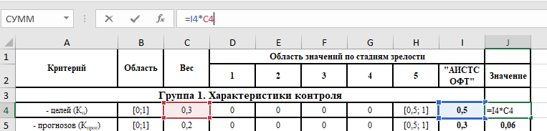

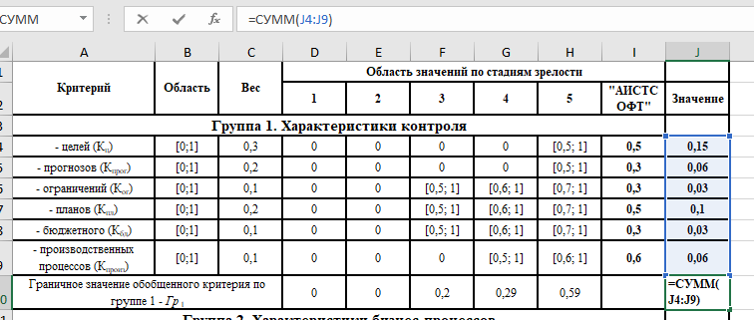

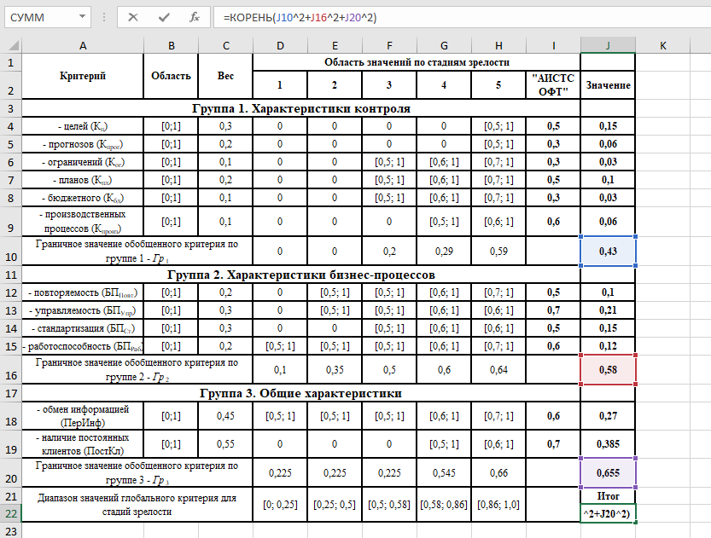

**Вывод**

В процессе выполнения работы были изучены типовые уровни организационной зрелости и определена стадия организационной зрелости для выбранного предприятия.